

Universidade de Brasília

Engenharia Mecatrônica

Lista de Exercícios 6

Gustavo Costa e Otto Von Sperling

14/0142568 12/0131510

Professor Oscar Gaidos

Organização de Arquivos – Turma A

Brasília, 24 de Maio de 2018

Problemas:

1. O que é uma lista invertida? Quais são suas vantagens?
2. Por que se usa chaves secundárias?
3. Por que é possível eliminar um registro apenas do índice primário, e não do secundário?
4. Faça um programa que faça os seguintes procedimentos:

• Peça para o usuário preencher um arquivo o qual vai conter no mínimo 20 registros e cada registro deve ser composto no mínimo de 10 campos.

• A partir desse arquivo criado e usando dois desses campos crie a chave primaria.

• Crie um índice simples com essa chave primaria.

• Faça a busca de um registro nesse arquivo de índices simples.

• Opcional : crie chaves secundarias e usando essas chaves buscar a chave primária.

Respostas:

1. Lista invertida é uma configuração de lista que, “a cada valor da chave de acesso presente no arquivo, é associada uma lista de identificações de registro”. As vantagens dessa configuração são: O arquivo de índices secundário só é rearranjado na presença de uma nova adição ou modificação ao mesmo, são independentes da localização física dos registros.
2. Chaves secundárias são utilizadas para dar uma visualização diferente de um arquivo de dados, de forma que possam ser feitas buscas que não necessariamente sejam via chave primária, o que é menos comum.
3. É possível eliminar um registro apenas do índice primário, e não do secundário, pois, ao eliminar um registro do índice primário, implica-se a reorganização dos arquivos, que pode ser custoso quando não cabem na memória. Portanto, com a eliminação da referência no arquivo de índice primário, a busca pela chave secundária “pode retornar um valor inválido quando retornar uma chave primária inexistente”.
4. Para a quarta questão, a mesma será respondida por meio dos procedimentos enunciados:

* Primeiro foi desenvolvido o requerimento ao usuário de preencher um arquivo que conterá no mínimo 20 registros e cada registro deve possuir 10 campos. As seguintes imagens foram geradas, com o código gerado:

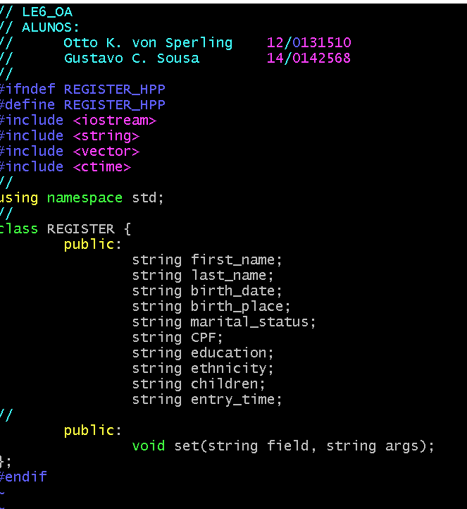

Figura - Implementação da Classe que compõe os campos do registro.

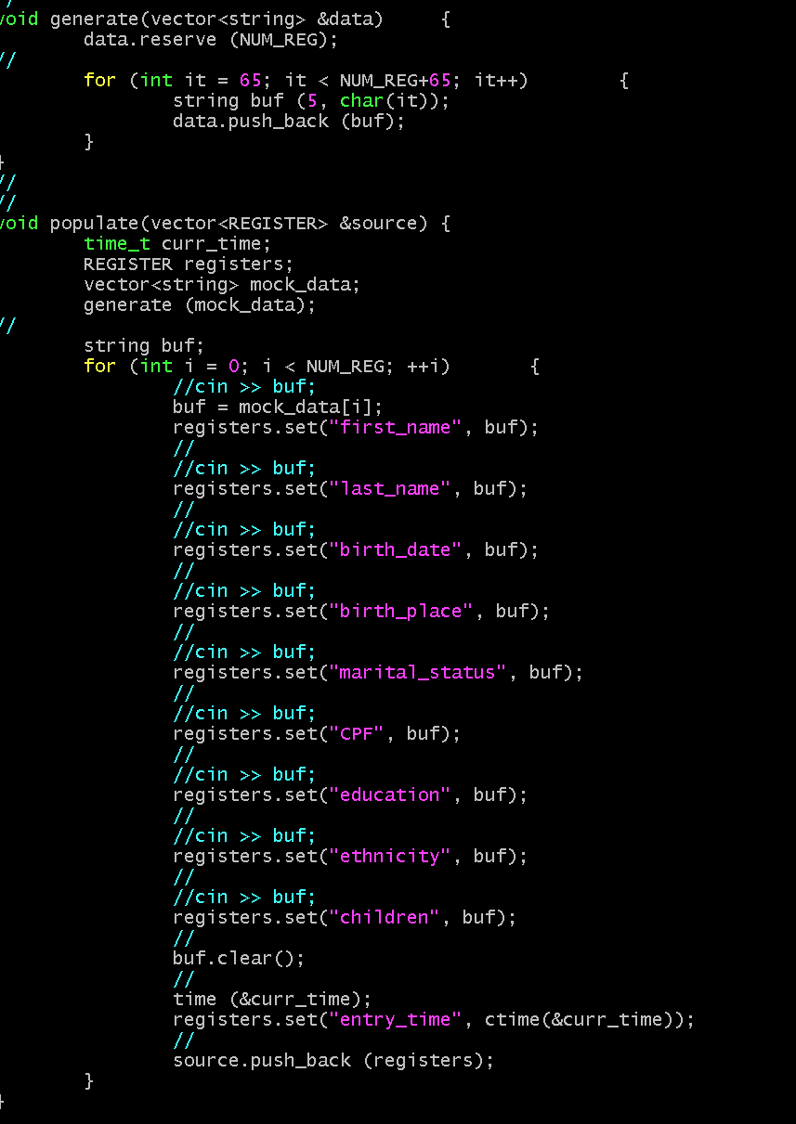

Figura - Função que gera os registro, com os devidos campos.

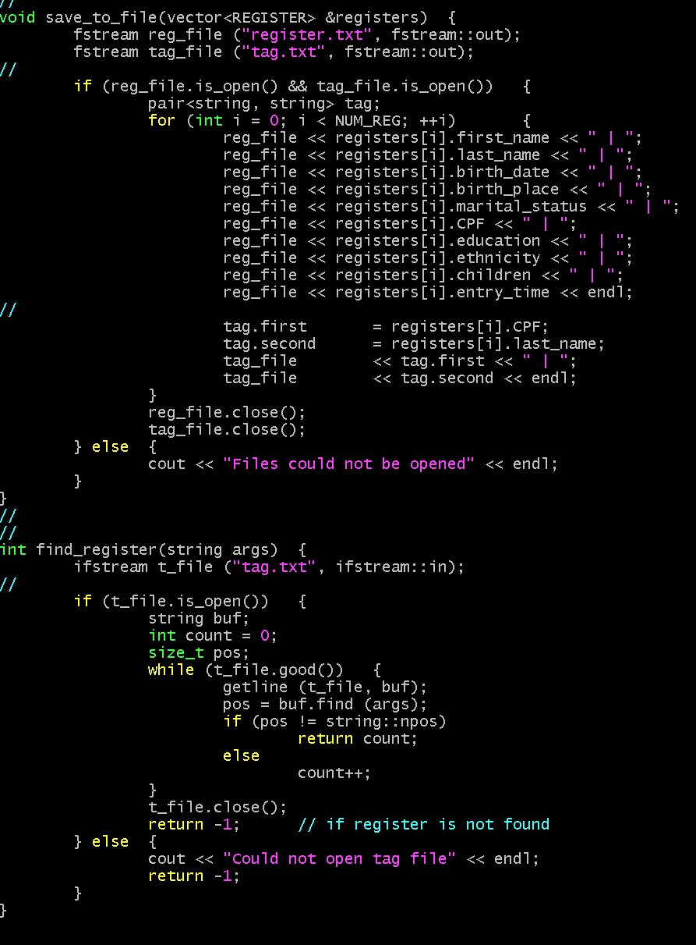

Figura - Função que salva o os registro em um arquivo "save_to_file".

* Com as funções citadas nas imagens, pode-se colocar dois dos campos como chave primária, e, posteriormente, criar um índice simples com a mesma.

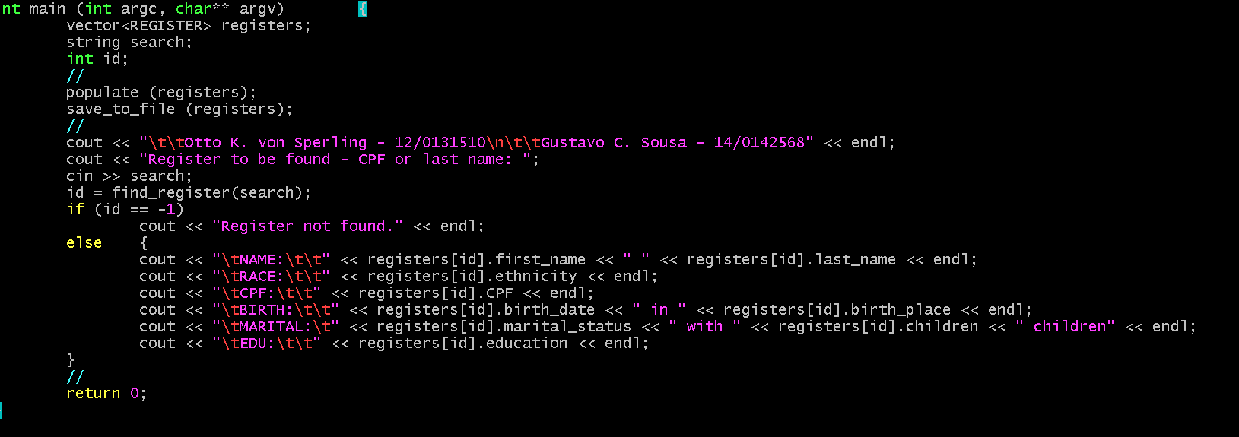

Figura - Imagem com código da função principal "main" do programa.

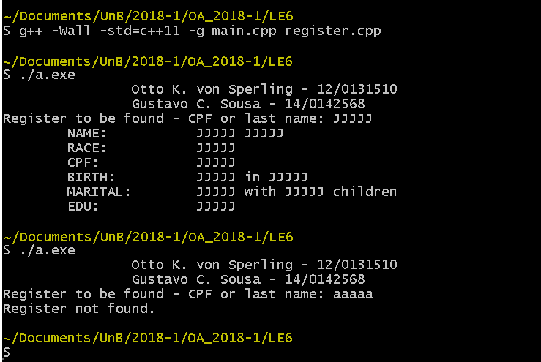

Figura - Foto com execução do programa.